Atelier 3 : Initiation à VueJS

npm init vue@3

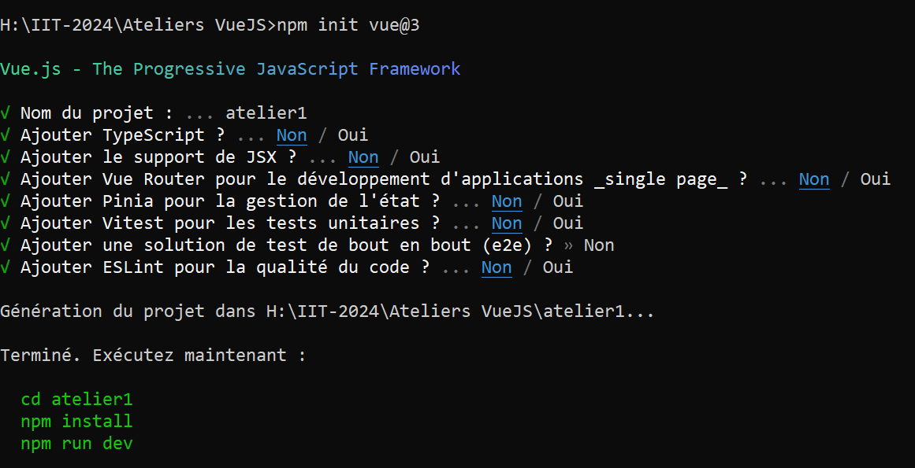

Pour ouvrir le projet dans vscode, utiliser :**Code .**

**Pour exécuter le code de l’application exécuter dans le terminal la commande :**

**npm run dev**

**Exemple 1 :**

<script setup>

import { ref } from 'vue';

const nom = ref('Mohamed')

const age=ref(22)

</script>

<template>

  <div>

    <h1>Welcome</h1>

    <h3>Je m'appelle {{ nom }} </h3>

    <div class="item"> j'ai {{age}} ans </div>

  </div>

</template>

<style scoped>

h3{

  font-weight: 500;

  font-size: 2.6rem;

  position: relative;

  top: -10px;

}

.item {

  margin-top: 2rem;

  font-size: 20px;

  font-family: 'Segoe UI', Tahoma, Geneva, Verdana, sans-serif;

  font-style: italic;

}

</style>

* **Affichage du contenu d’un objet**

<script setup>

import { ref } from 'vue';

const user=ref({

  email:"IIT2024@gmail.com",

  adresse:"Campus Elons"

})

</script>

<template>

  <div>

    <h1>{{user.email}}</h1>

    <h3>Adresse: {{ user.adresse}} </h3>

  </div>

</template>

<style scoped>

</style>

* **Affichage du tableau d’objets**

Ajouter des snippets

Vue VSCode Snippets

Vbase-3-setup

Installer bootstrap

Accéder au site https://getbootstrap.com/

npm i bootstrap

Dans le fichier main.js:

import 'bootstrap/dist/css/bootstrap.css';

<script setup>

import { ref } from 'vue';

const livres=ref([

{

  "isbn": "42368756",

  "titre": "ReactJS",

  "auteur":"Romain Rissouan",

  "annedition": 2021,

  "prix": 33,

  "couverture": "https://m.media-amazon.com/images/I/61vg+0-1yGL._SY466_.jpg",

},

{

   "isbn": "123698745",

  "titre": "Les VPNS",

  "auteur":"Stephan@gmail.com",

  "annedition": 2020,

  "prix": 55,

  "couverture": "http://res.cloudinary.com/iset-sfax/image/upload/v1696761358/images/9782100491155_internet_w290.jpg.jpg",

},

{

  "isbn": "54894",

  "titre": "Techniques de Référencement Web",

  "auteur":"Patrick Wampe",

  "annedition": 2020,

  "prix": 55,

  "couverture": "https://blog.internet-formation.fr/wp-content/uploads/2018/04/1e-4e-couverture-livre-SEO.jpg",

},

{

   "isbn": "5464sf",

  "titre": "VueJS",

  "auteur":"Alexandra Martin",

  "annedition": 2020,

  "prix": 20,

  "couverture": "https://m.media-amazon.com/images/I/718QqTspltL._SY466_.jpg",

},

{

   "isbn": "65465445",

  "titre": "Laravel",

  "auteur":"Eric Sarrion",

  "annedition": 2020,

  "prix": 50,

  "couverture": "https://images.booksense.com/images/132/218/9798554218132.jpg",

}

])

</script>

<template>

  <div>

    <h3>LISTE DES LIVRES DE LA BIBLIOTHEQUE</h3>

    <table class="table table-striped">

      <thead>

          <tr>

            <th>ISBN</th>

            <th>Image</th>

            <th>Titre Livre</th>

            <th>Auteur</th>

            <th>Année Edition</th>

            <th>Prix</th>

          </tr>

      </thead>

      <tbody>

       <tr v-for="liv in livres" :key="liv.isbn">

        <td>{{liv.isbn}}</td>

        <td><img :src="liv.couverture" :alt=liv.titre width="100" /></td>

        <td>{{liv.titre}}</td>

        <td>{{liv.auteur}}</td>

        <td>{{liv.annedition}}</td>

        <td>{{liv.prix}}</td>

      <td><button class="btn btn-danger">Supprimer</button></td>

       </tr>

      </tbody>

    </table>

  </div>

</template>

<style scoped>

</style>

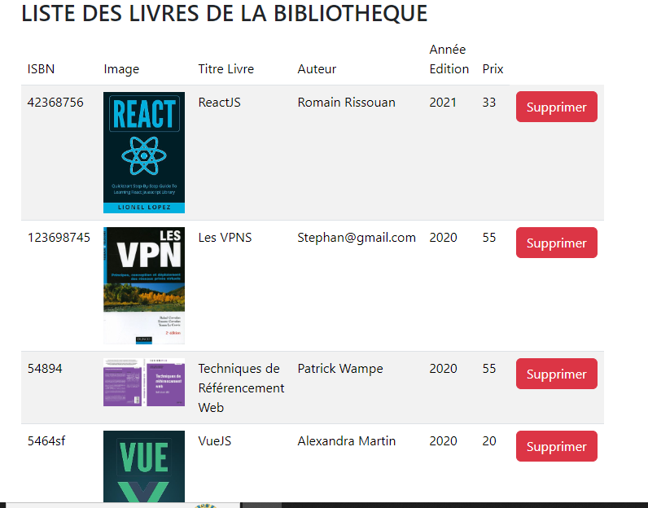

**Les props**

Créer un composant Affichelivres.vue sous le dossier components

<script setup>

**const props=defineProps(['livres'])**

</script>

<template>

  <div>

    <h3>LISTE DES LIVRES DE LA BIBLIOTHEQUE</h3>

    <table class="table table-striped">

      <thead>

          <tr>

            <th>ISBN</th>

            <th>Image</th>

            <th>Titre Livre</th>

            <th>Auteur</th>

            <th>Année Edition</th>

            <th>Prix</th>

          </tr>

      </thead>

      <tbody>

        <tr v-for="liv in livres" :key="liv.isbn">

                <td>{{liv.isbn}}</td>

                <td><img :src="liv.couverture" :alt=liv.titre width="100" /></td>

                <td>{{liv.titre}}</td>

                <td>{{liv.auteur}}</td>

                <td>{{liv.annedition}}</td>

                <td>{{liv.prix}}</td>

                <td>

                    <button class="btn btn-danger">Supprimer</button></td>

            </tr>

      </tbody>

    </table>

  </div>

</template>

<style scoped>

</style>

Créer le composant Listlivres.vue sous le dossier components

<script setup>

import { ref } from 'vue';

import Affichelivres from './Affichelivres.vue';

const livres=ref([

{

  "isbn": "42368756",

  "titre": "ReactJS",

  "auteur":"Romain Rissouan",

  "annedition": 2021,

  "prix": 33,

  "couverture": "https://m.media-amazon.com/images/I/61vg+0-1yGL._SY466_.jpg",

},

{

   "isbn": "123698745",

  "titre": "Les VPNS",

  "auteur":"Stephan@gmail.com",

  "annedition": 2020,

  "prix": 55,

  "couverture": "http://res.cloudinary.com/iset-sfax/image/upload/v1696761358/images/9782100491155_internet_w290.jpg.jpg",

},

{

  "isbn": "54894",

  "titre": "Techniques de Référencement Web",

  "auteur":"Patrick Wampe",

  "annedition": 2020,

  "prix": 55,

  "couverture": "https://blog.internet-formation.fr/wp-content/uploads/2018/04/1e-4e-couverture-livre-SEO.jpg",

},

{

   "isbn": "5464sf",

  "titre": "VueJS",

  "auteur":"Alexandra Martin",

  "annedition": 2020,

  "prix": 20,

  "couverture": "https://m.media-amazon.com/images/I/718QqTspltL._SY466_.jpg",

},

{

   "isbn": "65465445",

  "titre": "Laravel",

  "auteur":"Eric Sarrion",

  "annedition": 2020,

  "prix": 50,

  "couverture": "https://images.booksense.com/images/132/218/9798554218132.jpg",

}

])

</script>

<template>

  <div>

**<Affichelivres :livres="livres"/>**

  </div>

</template>

<style scoped>

</style>

Composant App.vue

<template>

  <div>

    <Listlivres/>

  </div>

</template>

<script setup>

import Listlivres from './components/Listlivres.vue';

</script>

<style lang="scss" scoped>

</style>

Bindings et événements

Créer un composant appelé Inscription.vue sous le dossier components

<template>

    <div>

<h3>Inscription au site</h3>

<div class="mb-3">

  <label for="Email" class="form-label">Email address</label>

  <input type="email" class="form-control" id="email"  v-model="email" placeholder="name@example.com">

</div>

<div class="mb-3">

  <label for="Nom" class="form-label">Nom : </label>

  <input type="text" class="form-control" id="nom"  v-model="nom" placeholder="Votre nom">

</div>

<div class="mb-3">

  <label for="Prenom" class="form-label">Prénom : </label>

  <input type="text" class="form-control" id="prenom"  v-model="prenom" placeholder="Votre prénom">

</div>

<div class="mb-3">

  <label for="Password" class="form-label">Password : </label>

  <input type="text" class="form-control" id="password"  v-model="password" placeholder="Password">

</div>

    </div>

</template>

<script setup>

import { ref } from 'vue';

const email = ref('');

const nom=ref('')

const prenom=ref ('')

const password=ref('')

</script>

<style lang="scss" scoped>

</style>

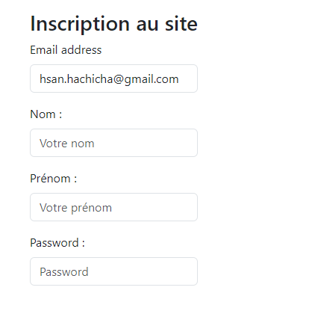

Ajouter un bouton de confirmation

<template>

    <div>

<h3>Inscription au site</h3>

<div class="mb-3">

  <label for="Email" class="form-label">Email address</label>

  <input type="email" class="form-control" id="email"  v-model="email" placeholder="name@example.com">

</div>

<div class="mb-3">

  <label for="Nom" class="form-label">Nom : </label>

  <input type="text" class="form-control" id="nom"  v-model="nom" placeholder="Votre nom">

</div>

<div class="mb-3">

  <label for="Prenom" class="form-label">Prénom : </label>

  <input type="text" class="form-control" id="prenom"  v-model="prenom" placeholder="Votre prénom">

</div>

<div class="mb-3">

  <label for="Password" class="form-label">Password : </label>

  <input type="text" class="form-control" id="password"  v-model="password" placeholder="Password">

</div>

<button type="button" @click="handleconfirm" class="btn btn-success">Afficher</button>

    </div>

</template>

<script setup>

import { ref } from 'vue';

const email = ref('');

const nom=ref('')

const prenom=ref ('')

const password=ref('')

const handleconfirm=()=>{

    alert("Inscription effectuée avec succés, votre nom est : " + nom.value + " Prénom est :" + prenom.value + " Email est :" + email.value )

}

</script>

<style lang="scss" scoped>

</style>

Utilizer reactvive

<template>

    <div>

 {{ state.count}}

 <button class="btn btn-success" @click="update">Modif</button>

    </div>

</template>

<script setup>

import { reactive } from 'vue';

const state = reactive({

  count: 0,

  message: 'Hello'

});

const update=()=>{

    state.count++

}

</script>

<style lang="scss" scoped>

</style>